Демоверсия.
Промежуточный мониторинг.
Человек.
№ | Вопрос |  | Варианты ответа |  |  |  | Правильный ответ
Выберите один правильный ответ из предложенных:
1 | 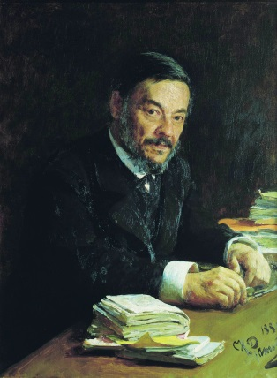 | 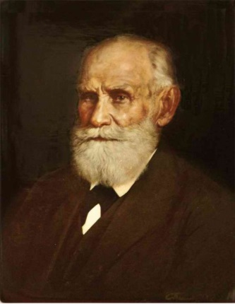 |  |  | 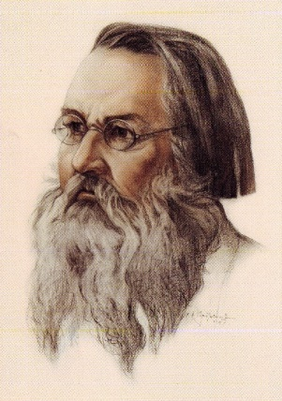 | 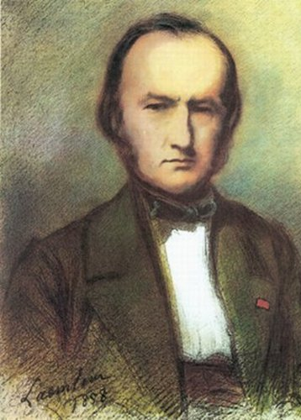
1 | Влияние физической нагрузки на работоспособность и наступление утомления мышц впервые изучил: |  | - Иван Михайлович Сеченов  - Иван Петрович Павлов  - Алексей Алексеевич Ухтомский  - Клод Бернар |  |  |  | 1
2 | 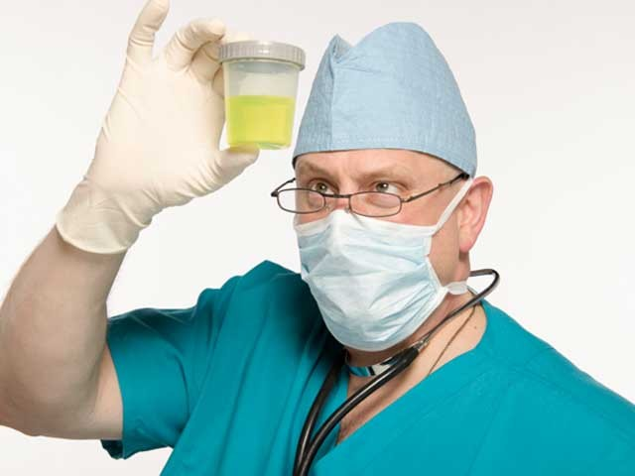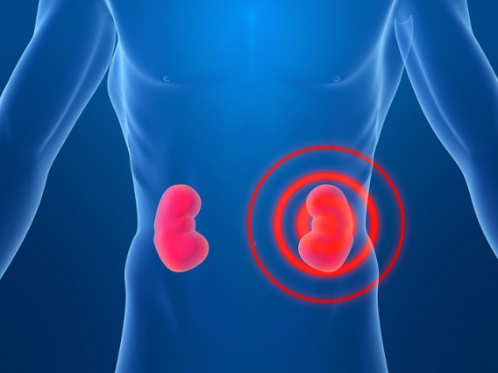
2 | Причиной для обращения к врачу может стать появление в моче: |  | - Хлорида натрия;  - Мочевины;  - Белка;  - Солей мочевой кислоты |  |  |  | 3
Выберите все правильные ответы из предложенных:
3 | 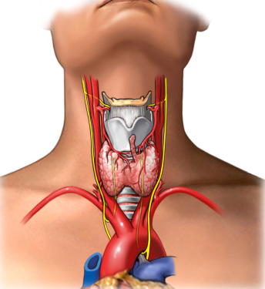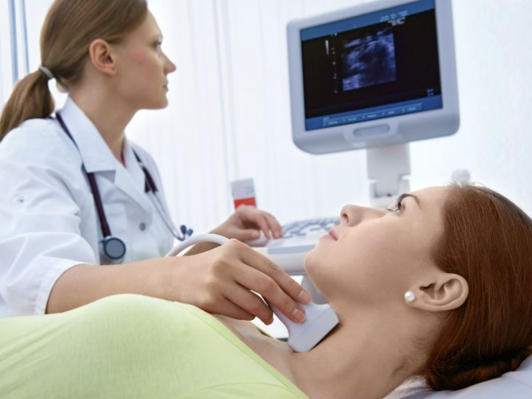
3 | Нарушение деятельности щитовидной железы приводит к развитию |  | - Сахарного диабета  - Базедовой болезни  - Бронзовой болезни  - Микседемы  - Рахита  - Кретинизма |  |  |  | 246
4 | 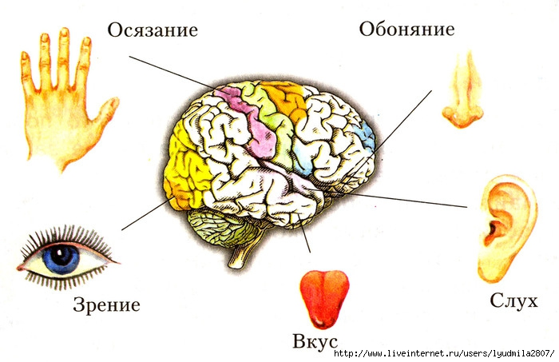
4 | В каких структурах органов чувств расположены периферийные звенья анализаторов |  | - Барабанная перепонка  - Сетчатка  - Обонятельный нерв  - Волосковые клетки улитки  - Хрусталик глаза  - Сосочки языка |  |  |  | 246
Установите соответствие по таблице:
5 | 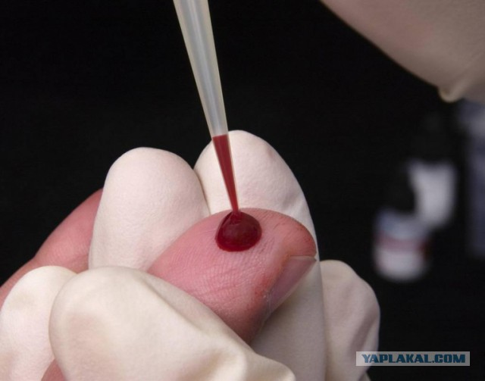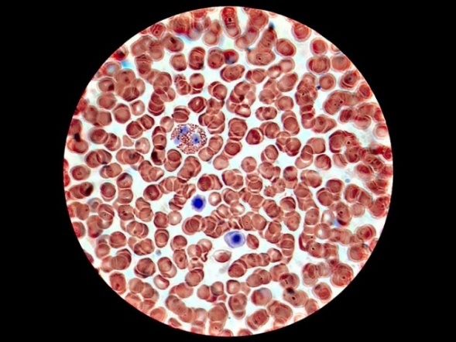
 | Характеристика |  |  | Форменные элементы крови
А | Не имеют постоянной формы |  | 1 | Эритроциты |  |  | 2111221
Б | Не содержат ядра в зрелом состоянии |  | 2 | Лейкоциты
В | Содержат гемоглобин
Г | Имеют форму двояковогнутого диска
Д | Способны к активному передвижению
Е | Способны к фагоцитозу
Ж | Переносит кислород
6 | 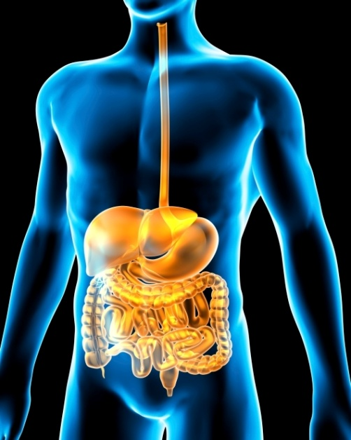
 | Характеристика |  |  | Орган пищеварительной системы человека
А | Осуществляет пищеварение в кислой среде |  | 1 | Желудок |  |  | 1432244
Б | Осуществляет пищеварение в щелочной среде |  | 2 | Печень
В | Участие в работе эндокринной системы |  | 3 | Поджелудочная железа
Г | Очищение крови, поддержание постоянства веществ в плазме крови |  | 4 | Тонкая кишка
Д | Расположена в правом подреберье
Е | Всасывание питательных веществ
Ж | Осуществляет пристеночное пищеварение
Установите соответствие по рисунку:
7
1. |  |  | А | Большие полушария головного мозга |  |  | ВБЖГЕДА
2. |  |  | Б | Мозжечок
3. |  |  | В | Продолговатый мозг
4. |  |  | Г | Средний мозг
5. |  |  | Д | Таламус
6. |  |  | Е | Гипоталамус
7. |  |  | Ж | Мост
Определите порядок событий:
 | 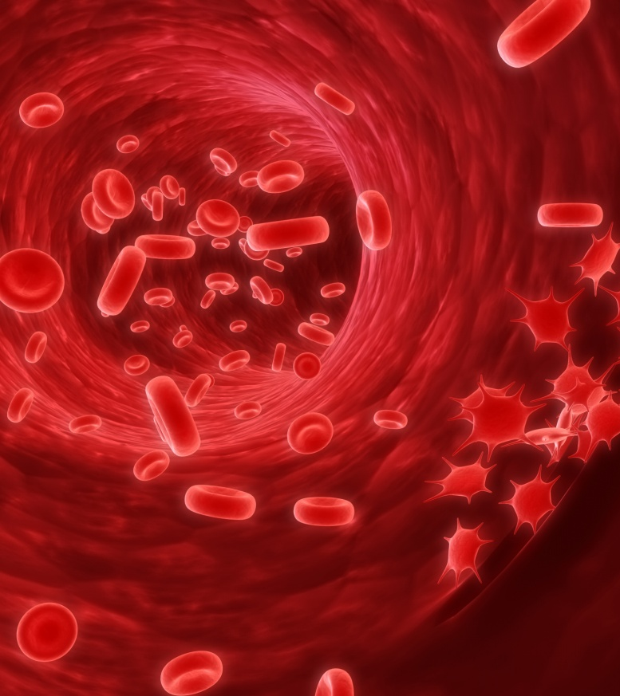
8 | Установите последовательность прохождения крови по малому кругу кровообращения человека, начиная от камер сердца и заканчивая в камерах сердца
А | Лёгочные вены |  |  |  |  |  | ГБИЖЗАВ
Б | Лёгочные артерии
В | Левый желудочек
Г | Правый желудочек
Д | Левое предсердие
Е | Правое предсердие
Ж | Капилляры
З | Мелкие вены
И | Мелкие артерии
Определите номера неправильных суждений:
9 | Определите номера неправильных суждений:
1 | Межпозвонковые диски образованы гиалиновым хрящом |  |  |  |  |  | 123
2 | Рост кости происходит только за счёт надкостницы
3 | Аорта – кровеносный сосуд, имеющий самый большой диаметр из всех сосудов кровеносной системы человека, поэтому скорость кровотока в нём наибольшая
4 | В бронхах имеются хрящевые кольца, а в трахеи хрящевые полукольца
5 | В ротовой полости начинается переваривание углеводов
6 | Задние корешки спинного мозга, в основном, образованы отростками чувствительных нейронов
10 | Определите номера неправильных суждений:
1 | В затылочных долях больших полушарий находятся слуховые зоны, ответственные за восприятие звуков |  |  |  |  |  | 136
2 | Нейроны, контролирующие деятельность внутренних органов, образуют вегетативную нервную систему
3 | Позвоночник имеет три изгиба: шейный, грудной и поясничный
4 | Зрение двумя глазами позволяет воспринимать объёмное изображение предметов и оценивать их относительную удалённость в пространстве
5 | Иммунитет, приобретенный после прививки или введённой лечебной сыворотки, называют искусственным
6 | Сновидения характерны для периода медленного сна

